Esimesena ootame liitumistaotlusi esitama Üksnurme küla ja Kasemetsa küla kinnistuomanikke, kes jäävad alloleval skeemil kujutatud ala sisse. Ehk siis kinnistud, mis jäävad Väikemetsa teest Saku poole. Nendel kinnistutel on võimalik alates aprillist asuda ühisveevärgi ja –kanalisatsiooni teenuseid kasutama.

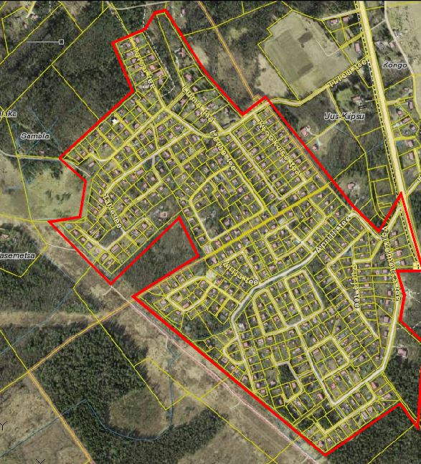
Esimese liitumisvõimalusega piirkond

Liitumisprotsessiga alustamiseks peab kinnistuomanik taotlema AS-lt Saku Maja tehnilised tingimused ning taotluse blankett on leitav https://www.sakumaja.ee/vesi/blanketid/. Taotlus tuleks eelistatult digitaalselt ära täita ja digitaalselt allkirjastada. Digiallkirjastatud taotluse võib saata projektiga seotud e-postile veeprojekt@sakumaja.ee või paberil allkirjastatud taotlus saata postiga aadressil AS Saku Maja, Juubelitammede tee 6, Saku alevik, 75501. Tulenevalt Covid-19 viirusest tingitud olukorrast, ei võta me kliente praegu meie kontoris vastu, seepärast palume mitte tulla taotlusi meile kohapeale tooma.

Järk-järgult saame lähikuudel hakata liitumistaotlusi vastu võtma ka teistest reoveekogumisala piirkondadelt. Anname sellest teada nii Saku Maja kui Saku valla infokanalite kaudu, meil olemasolevatele e-posti aadressidele saadame teavituse ka e-kirja teel. Selle aasta sügiseks peaks tekkima teenuse tarbimise võimalus peaaegu kõigil piirkonna kinnistutel. Käesolev info ei puuduta Kasemetsa teest lõuna poole jäävaid piirkondi ehk Kuuseheki, Ilmarise ja Annekese piirkondade kinnistuid. Nende piirkondade ÜVK torustike ehitushange on hetkel välja kuulutatud ja kinnistute liitumisvõimalus tekib eeldatavalt 2022.a algusest.

Peale seda kui AS Saku Maja on väljastanud teile liitumiseks tehnilised tingimused, on teil võimalik esitada taotlus Keskkonnainvesteeringute Keskusele (KIK) kinnistusiseste torustike rajamiseks toetuse saamiseks. SA KIK toetab üle 2000 IE-ga reoveekogumisaladel asuvate kinnistusiseste torustike rajamist ÜVK liitumispunktist kuni hooneni meetmest „Eraisikute vee- ja kanalisatsioonitaristu rajamine“. KIK Toetuse andmise tingimustega saab tutvuda https://kik.ee/et/toetatav-tegevus/eraisikute-vee-ja-kanalisatsioonitaristu-rajamine. Koos toetuse taotlusega tuleb KIK-le esitada ka Saku Maja poolt väljastatud tehnilised tingimused. Kui teil on kavas oma kinnistu ÜVK võrku ühendada lähikuudel selle suve jooksul, soovitame omalt poolt KIK-le taotlus esitada koheselt peale tehniliste tingimuste kättesaamist.

Peale rahastusotsuse saamist KIK-lt võite alustada liitumisega seotud tegevustega, ehk alustada vastavalt väljastatud tehnilistele tingimustele projekteerimis- ja ehitustöödega kinnistul. Detailse liitumisprotsessi kirjeldusega kuni teenuslepingu sõlmimiseni välja saate tutvuda https://www.sakumaja.ee/vesi/keila-joe-rka-projekt/liitumisprotsessi-kirjeldus/.

Küsimuste korral palume pöörduda veeprojekt@sakumaja.ee või +372 5194 8404.

